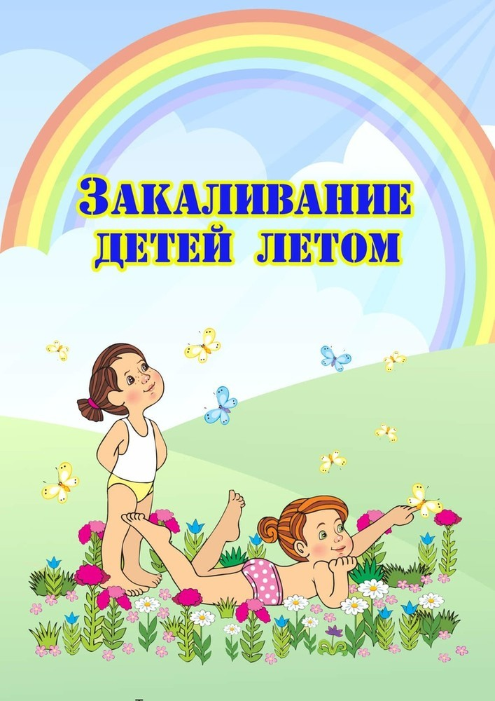

**Консультация для родителей**

**Подготовила: Быкова Н.В.**



**Лето – самая прекрасная пора года.** **Именно летом можно в полную силу использовать природные источники (солнце, воздух и воду) для закаливания растущего организма дошкольников.**

**Закаливающие мероприятия помогают оздоровить и укрепить организм ребенка, улучшить кровообращение и обмен веществ. Кроме того, при закаливании происходить эффект общеукрепляющего воздействия на организм растущего ребенка, возникает необходимая устойчивость нервной системы к воздействию различных факторов окружающей среды. Закаленный ребенок может легко переносить жару, холод, непогоду осенью и зимой, быстро адаптироваться ко всем неблагоприятным факторам.**

***Родители, помните, что, закаливая своего ребенка в летний период, Вы не только снизите количество у него простудных заболеваний осенью и зимой, но и, что немаловажно, укрепите его иммунитет.***

**Самые главные помощники при закаливании летом – природные факторы – *солнце, воздушные ванны и водные процедуры*. Для закаливающих летних процедур нет никаких противопоказаний. Однако следует помнить о том, что время закаливания необходимо четко дозировать, чтобы не нанести вред организму ребенка.**

**Самое первое закаливание летом – *воздушные ванны*. Они приводят к тому, что организм осенью и зимою более устойчив к простудным заболеваниям. Самое первое, что необходимо обеспечить для этого вида закаливания – хорошая вентиляция помещения, в которой находится ребенок.**

**Самое лучшее время воздушного закаливания – утро, когда организм пробудился после сна, можно прогуляться в парке, в саду. Если еще включить в эту прогулку общеукрепляющие упражнения (зарядку), то эффективность такого закаливания только повысится. Также можно использовать в воздушном закаливании дневной сон ребенка на свежем воздухе, что будет способствовать не только отдыху ребенка, но и укреплению его здоровья. *Родители, помните о том, что именно летом у Вашего ребенка есть прекрасная возможность быть на свежем воздухе, несмотря на любую погоду. Запомните, что любой день без прогулки навсегда потерян.***

***Водное закаливание* - один из видов закаливающих летних процедур.** **Все водные процедуры необходимо обязательно дозировать. Дети купаются**

**как в открытых водоемах (река, море) так и в закрытых (пруд, озеро). При этом на их тело оказывает влияние температура воды, а в морях и лечебных**



**озерах еще и соли, растворенные в воде. Обтирание кожи после купания сухим полотенцем благоприятно сказывается на организме ребенка, усиливая кровообращение и придавая эффект массажа.**

**Проводить водные процедуры необходимо после утреннего или дневного сна ребенка. Умывание, которое проходит по утрам и обладает гигиеническим эффектом, можно превратить и в закаливание, если использовать растирание полотенцем после него. Также можно применять и ножные ванны. Они помогают для закаливания организма ребенка, уменьшают потливость ног, способствуют профилактике плоскостопия.**

**Купание ребенка в морской воде – очень сильный закаливающий фактор. В данном случае на ребенка воздействует и температура воды, и давление, и те соли, которыми богато море. Начинать морские ванны лучше при температуре +22 градуса, продолжительность до 10 минут. Каждый день время пребывания в воде необходимо увеличивать.**

***Родители, помните о том, что перед купанием Ваш ребенок должен немного побыть в тени, чтобы остыть, а только потом его можно отпускать купаться.* После купания Вам необходимо вытереть махровым полотенцем ребенка и сменить ему мокрые трусы на сухие, предложив ребенку побыть немного в тени. *Родители, помните о том, что категорически нельзя допускать игр ребенка на мокром песке в мокрых трусах, когда ноги охлаждаются водой, а тело получает солнечное облучение.***

***Закаливание солнцем* – самое необходимое средство для развития и роста ребенка. Ультрафиолетовые лучи солнца влияют на организм ребенка через кожу, повышая иммунитет, снижают влияние факторов окружающей среды на организм, повышают устойчивость к вирусам и болезням. Если ребенок находится на солнце, то его организм получает витамин D, у ребенка отличное настроение, сон и аппетит, он долго играет и не устает, устойчив к вирусам и микробам.**

**Проследите за тем, чтобы на голове у вашего ребенка обязательно был головной убор. Это несложное правило может предотвратить тепловой или солнечный удар у ребенка. Все способы летнего закаливания дошкольника уже осенью приводят к отличным результатам: Ваш ребенок меньше болеет, хорошо переносит время вирусных инфекций, реже устает, активен в течение дня, у него отличный аппетит, сон, он любит играть и ходить в детский сад.**

***Желаю Вам провести лето с пользой для здоровья Вашего ребенка!***